超越亞運‧突破奧運
2007.02.09（五）

我國選手在2006年杜哈亞洲運動會中榮獲9金10銀27銅成績，其中多數選手目前仍然在學，且包辦其中7面金牌。為鼓勵這些仍然在學的運動選手，肯定他們在國際運動競賽中優異的表現，教育部特於本(96)年2月9日上午10時公開表揚，由杜正勝部長致贈獎勵金，以資鼓勵。

杜部長於頒獎典禮中致詞表示，由於能在國際體育競技中嶄露頭角者，大多是高中職到大學研究所的在學學生，因此教育部未來將與體委會分工合作，培養我國國際體育競技的優秀選手。杜部長說，教育部已積極推動各級學校的學生體育運動，如辦理各項球類聯賽，增加各種學生運動健身的機會，以提升國內體育人口，同時從中培養我國國際體育競技的選手。
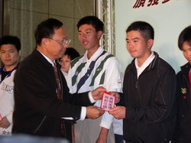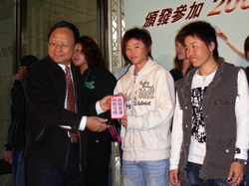

其中，朱木炎是我國參加2004年奧運會跆拳道的金牌選手，詹詠然及莊佳容更在今年的澳洲網球公開賽獲得雙打第二名，讓臺灣的名氣響徹網球大滿貫的比賽而成為全球矚目焦點，是繼王建民之後的「臺灣之光」。
教育部認為，學校體育是國家代表隊培訓的基石，穩固的選手基礎，奠定國家競技運動成績。因此，為鼓勵選手再接再厲，締造個人運動生涯最佳成績，跨越亞運、前進奧運，特由部長親自頒贈獲前三名選手獎勵金，並公開表揚。
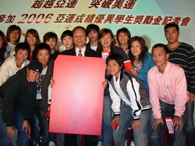
杜部長特別期許所有接受表揚的學生，持續努力精進體能、技能，尤其要多讀書，提升個人人文與人格的素養，才能於競技場上臨危不亂，希望在2008年奧運會為國家爭取更多的榮譽，創造更多的「臺灣之光」。

